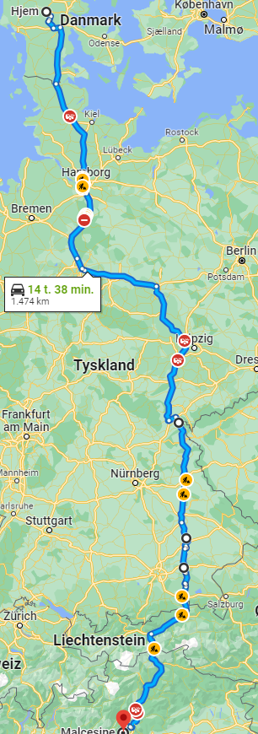**Fra Danmark til Gardasøen udenom München og Kassel.**

Fra Billund med A7 igennem Hamburg

Kør på A2 ( Afkørsel 57 Kreuz Hannofer Ost ) mod Magdeburg )

Kør på A14 (afkørsel 68 Kreuz Magdeburg) mod Leipsig

Kør på A9 ( Afkørsel 20 Krauz Schkeuditzer) mod Nürnberg

Kør på A72 ( Afkørsel 33 Dreieck Bayerisches Vogtland) mod Chemnitz

Kør på A93 ( Afkørsel 4 Dreieck Hochfranken) mod Regensburg

Kør på 15N (afkørsel 47 Dreiech Saalhaupt ) mod Landshut  
På et tidspunkt skilter den mod Rute 15 Landshut

I Landshus fortsæt på 15 mod Dorfen/Wasserburg/Rosenheim

Kør på A8 mod München   
Tag kort efter (Afkørsel 101 Dreiech Inntal ) mod Innsbruck

**Fra Gardesøen til Danmark udenom München og Kassel.**

På A12 tag (Afkørsel 56 mod Salzburg)  
Tag kort efter ( Afkørsel 102 Rosenheim) mod Rosenheim

Fortsæt med 15 mod Landshut

I Landshut følg 15 indtil der er skilt mod Regensburg 15N

Kør på A93 mod Regensburg og videre mod Hof

Kør på A72 vest (Afkørsel 1 Dreieck Hochfranken )mod Berlin

Kør på A9 (Afkørsel 1 Dreiech Bayerisches Vogtland)mod Berlin og Leipsig

Kør på A14 (Afkørsel 15 Schkeuditzer Kreuz ) mod Magdeburg

Kør på A2 (Afkørsel 2 Kreuz Magdeburg) mod Hannover

Kør på A7 (afkørsel 48 Kreuz Hannover Ost) mod Hamburg/Flensburg )

Via Hamburg-Kassel-München Ca 1450 km 15t 18 min

Via Hamburg-Leipsig-Landshut= lidt landevej udenom München Ca 1475 km 15t 59 min

Via Neumünster-Berlin-Landshut= lidt landevej udenom München Ca 1500 km 16t 18 min

**Fra Danmark til Gardasøen via Berlin og udenom München og Kassel.**

Fra Billund med A7 mod Hamburg

Kør på 205 ( Afkørsel 15 Neumünster Süd ) mod Bad Segeberg )

Kør på 21 mod Bad Segeberg, går over i 404

kør på A24 mod Berlin

Kør på A10 ( Afkørsel 26 Dreieck Havelland )

Kør på A9 ( Afkørsel 19 Dreieck Potsdam ) mod Leipzig

Kør på A72 ( Afkørsel 33 Dreieck Bayerisches Vogtland) mod Chemnitz

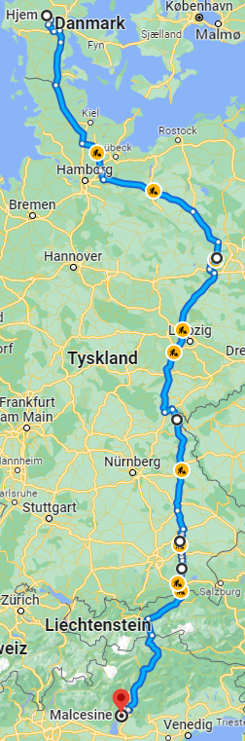Kør på A93 ( Afkørsel 4 Dreieck Hochfranken) mod Regensburg

Kør på 15N (afkørsel 47 Dreiech Saalhaupt ) mod Landshut  
På et tidspunkt skilter den mod Rute 15 Landshut

I Landshus fortsæt på 15 mod Dorfen/Wasserburg/Rosenheim

Kør på A8 mod München   
Kør på A12 (Afkørsel 101 Dreiech Inntal ) mod Innsbruck

Kør på A13 mod Bolzano går over i A22

Kør på SS240 (tag Afkørsel ? Rovereto Sud Lago di Garda Nord )

**Fra Gardesøen til Danmark via Berlin og udenom München og Kassel.**

Kør på A22 mod Bolzano, går over i A13

Kør på A12 tag (Afkørsel 56 mod Salzburg)  
Tag kort efter ( Afkørsel 102 Rosenheim) mod Rosenheim og Landshut

I Landshut følg 15 indtil der er skilt mod Regensburg 15N

Kør på A93 mod Regensburg og videre mod Hof

Kør på A72 vest (Afkørsel 1 Dreieck Hochfranken )mod Berlin

Kør på A9 (Afkørsel 1 Dreiech Bayerisches Vogtland)mod Berlin og Leipsig

Kør på A10 (Afkørsel 19 Dreieck Potsdam ) mod Magdeburg

Kør på A10 (Afkørsel 21 Dreieck Werder ) mod Prenzlau/Hamburg

Kør på A24 ( Afkørsel 29 Dreieck Havelland ) Hamburg

Kør på 404 ( Afkørsel 6 Schwarzenbek Grande ) mod Kiel

Kør på 205 (afkørsel 11 Wahlstedt ) mod Neumünster

Kør på A7 (afkørsel ?? ) mod Hamburg/Flensburg